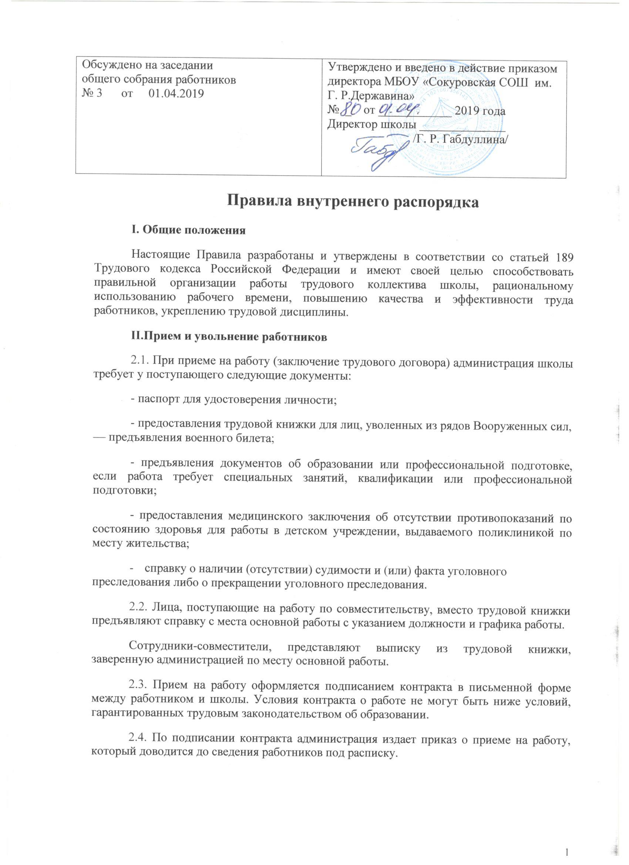

Перед допуском к работе вновь поступившего работника, а равно работника, переведенного на другую работу, администрация школы обязана:

- ознакомить работника с порученной работой, его должностной инструкцией, условиями и оплатой труда, разъяснить его права и обязанности;

- ознакомить работника с настоящими правилами — проинструктировать по правилам техники безопасности, санитарии, противопожарной охране и другим правилам охраны труда, а также правилам пользования служебными помещениями.

2.5. На всех работников, проработавших свыше 5 дней, ведутся трудовые книжки в установленном порядке.

2.6. На каждого работника ведется личное дело, которое состоит из личного листка по учету кадров, автобиографии, копий документов об образовании, квалификации, профессиональной подготовке, медицинского заключения об отсутствии противопоказаний по состоянию здоровья для работы в детских учреждениях, выписок из приказов о назначении, переводе, поощрениях и увольнениях.

Личное дело хранится в школе.

2.7. Перевод работников на другую работу производится только с их согласия кроме случаев, когда закон допускает временный перевод без согласия работника: по производственной необходимости, для замещения временно отсутствующего работника и

- связи с простоем, в т.ч. частичным (статьи 72 - 74 Трудового кодекса Российской Федерации).

2.8. В связи с изменениями в организации работы школы и организации труда в школе (изменения количества классов, учебного плана; режима работы школы, введения новых форм обучения и воспитания, экспериментальной работы и т.п.) допускается при продолжении работы в той же должности, специальности, квалификации изменение существенных условий труда работника: системы и размера оплаты труда, льгот, режима работы, изменения объема учебной нагрузки, в том числе установления или отмены неполного рабочего времени, установление или отмена дополнительных видов работы (классного руководства, заведования кабинетом, мастерскими и т.д.), совмещение профессий, а также изменение других существенных условий труда.

Работник должен быть поставлен в известность об изменении существенных условий его труда не позднее чем за два месяца. Если прежние существенные условия труда не могут быть сохранены, а работник не согласен на продолжение работы в новых условиях, то трудовой договор (контракт) прекращается по пункту 7 статьи 77 Трудового кодекса Российской Федерации.

2.9. В соответствии с законодательством о труде работники, заключившие трудовой договор (контракт) на определенный срок, не могут расторгнуть такой договор (контракт) досрочно, кроме случаев, предусмотренных статьей 80 Трудового кодекса Российской Федерации.

2.10. Увольнение в связи с сокращением штата или численности работников, либо по несоответствию занимаемой должности допускается при условии, если невозможно перевести увольняемого работника, с его согласия, на другую работу, и по получении предварительного согласия соответствующего выборного профсоюзного органа школы.

Увольнение за систематическое неисполнение трудовых обязанностей без уважительных причин (пункт 5 ст. 81 Трудового кодекса); прогул или отсутствие на работе более четырех часов в течение рабочего дня без уважительных причин (пункт 6а) ст. 81 Трудового кодекса); появление на работе в нетрезвом состоянии, а также состоянии наркотического или токсического опьянения (пункт 6а) ст. 81 Трудового кодекса); совершение виновных действий работником, непосредственно обслуживающим денежные или товарные ценности, если эти действия дают основание для утраты доверия к нему со стороны администрации (пункт 7 ст. 81 Трудового кодекса); совершения работником, выполняющим воспитательные функции, аморального поступка, несовместимого с продолжением данной работы (пункт 8 ст. 81 Трудового кодекса); повторное в течение года грубое нарушение устава школы (пункт 3«а» ст. 56 Закона РФ «Об образовании»); и применение, в том числе однократное, методов воспитания, связанных с физическим и (или) психическим насилием над личностью обучающегося (пункт 3«б» ст. 56 Закона РФ «Об образовании») производятся при условии доказанности вины увольняемого работника в совершенном проступке, без согласования с выборным профсоюзным органом школы.
2.11. В день увольнения администрация школы производит с увольняемым работником полный денежный расчет и выдает ему надлежаще оформленную трудовую книжку.

Запись о причине увольнения в трудовую книжку вносится в соответствии с формулировками законодательства и ссылкой на статью и пункт закона.

При увольнении по обстоятельствам, с которыми закон связывает предоставление льгот и преимуществ, запись в трудовую книжку вносится с указанием этих обстоятельств.

III.Обязанности работников

Все работники школы обязаны:

3.1. Работать добросовестно, соблюдать дисциплину труда, своевременно и точно исполнять распоряжения администрации школы, использовать все рабочее время для полезного труда, воздерживаться от действий, мешающих другим работникам выполнять их трудовые обязанности.

3.2. Систематически повышать свою профессиональную квалификацию.

3.3. Соблюдать требования правил охраны труда и техники безопасности, о всех случаях травматизма незамедлительно сообщать администрации.

3.4. Проходить в установленные сроки периодические медицинские осмотры, соблюдать санитарные правила, гигиену труда, пользоваться выданными средствами индивидуальной защиты.

3.5. Соблюдать правила пожарной безопасности и пользования помещениями школы.

3.6. Содержать рабочее место, мебель, оборудование и приспособления в исправном и аккуратном состоянии, соблюдать чистоту в помещениях школы.

3.7. Соблюдать установленный порядок хранения материальных ценностей и документов.

3.8. Беречь имущество школы, бережно использовать материалы, рационально расходовать электроэнергию, тепло, воду.

3.9. Вести себя достойно на работе, в общественных местах, соблюдать этические нормы поведения в коллективе, быть внимательным и вежливым с родителями и членами коллектива школы.

3.10. Своевременно заполнять и аккуратно вести установленную документацию.

Круг конкретных функциональных обязанностей, которые каждый работник выполняет по своей должности, специальности и квалификации, определяется

должностными инструкциями, утвержденными директором школы на основании квалификационных характеристик, тарифно-квалификационных справочников и нормативных документов.

IV.Обязанность и ответственность педагогических работников 4.1.Педагогические работники обязаны:осуществлять свою деятельность на высоком профессиональном уровне, обеспечивать в полном объеме реализацию образовательных программ, учебных планов

- соблюдать правовые, нравственные и этические нормы, следовать требованиям профессиональной этики;

- уважать честь и достоинство обучающихся и других участников образовательного процесса;

- развивать у обучающихся познавательную активность, самостоятельность, инициативу, творческие способности, формировать гражданскую позицию, способность к труду и жизни в условиях современного мира, пропагандировать здоровый образ жизни;

- применять педагогически обоснованные формы, методы (методики) обучения и воспитания, обеспечивающие высокое качество образовательного процесса;

- учитывать особенности психофизического развития обучающихся и состояние их здоровья, соблюдать специальные условия, необходимые для получения

образования лицами с ограниченными возможностями здоровья, взаимодействовать при необходимости с организациями здравоохранения;

- систематически повышать свой профессиональный уровень;

- проходить аттестацию на соответствие занимаемой должности

− проходить предварительные при поступлении на работу и периодические медицинские осмотры, а также

внеочередные медицинские осмотры (обследования) по направлению работодателя;

- соблюдать устав, положение, правила внутреннего трудового распорядка.

4.2. Педагогическому работнику запрещается использовать образовательный процесс в целях политической агитации, принуждения к принятию политических, религиозных или иных убеждений или отказу от них, для разжигания социальной, расовой, национальной или религиозной розни, превосходство либо неполноценность граждан по признаку, социальной, расовой, национальной, религиозной или языковой принадлежности, их отношения к религии

4.3.Педагогические работники несут ответственность за неисполнение и ненадлежащее исполнение возложенных на них обязанностей в порядке и случаях, которые установлены федеральными законами. Неисполнение или ненадлежащее исполнение педагогическими работниками обязанностей, предусмотренных пунктом 4.1 учитывается при прохождении ими аттестации.

V.Обязанности администрации

Администрация школы обязана:

5.1. Организовать труд педагогов и других работников так, чтобы каждый работал по своей специальности и квалификации, закрепить за каждым работником определенное рабочее место, своевременно знакомить с расписанием занятий и графиками работы, сообщать педагогическим работникам до ухода в отпуск их нагрузку на следующий рабочий год.
5.2. Обеспечить здоровые и безопасные условия труда и учебы, исправное состояние помещений, отопления, освещения, вентиляции, инвентаря и прочего оборудования, наличие необходимых в работе материалов.

5.3. Осуществлять контроль за качеством образовательного процесса, соблюдением расписания занятий, выполнением образовательных программ, учебных планов, календарных учебных графиков.

5.4. Своевременно рассматривать предложения работников, направленные на улучшение деятельности школы, поддерживать и поощрять лучших работников.

5.5. Совершенствовать организацию труда, обеспечивать выполнение действующих условий оплаты труда, своевременно выдавать заработную плату и пособия.

5.6. Принимать меры по обеспечению учебной и трудовой дисциплины.

5.7. Соблюдать законодательство о труде, улучшать условия труда сотрудников и учащихся, обеспечивать надлежащее санитарно-техническое оборудование всех рабочих мест и мест отдыха, создавать условия труда, соответствующие правилам по охране труда, технике безопасности и санитарным правилам.

5.8. Постоянно контролировать знание и соблюдение работниками и учащимися всех требований и инструкций по технике безопасности, санитарии и гигиене, противопожарной охране.

5.9. Принимать необходимые меры для профилактики травматизма, профессиональных и других заболеваний работников и учащихся.

5.10. Создавать нормальные условия для хранения верхней одежды и другого имущества работников и учащихся.

5.11. Своевременно предоставлять отпуск всем работникам школы в соответствии с графиками, утвержденными ежегодно до 15 декабря, компенсировать выходы на работу в установленный для данного работника выходной или праздничный день предоставлением другого дня отдыха или двойной оплатой труда, предоставлять отгулы за дежурства во внерабочее время.

5.12. Обеспечивать систематическое повышение квалификации педагогическими и другими работниками школы.

VI. Рабочее время

6.1. В рабочее время педагогических работников в зависимости от занимаемой должности включается учебная (преподавательская), воспитательная работа, индивидуальная работа с обучающимися, научная, творческая и исследовательская работа, а также другая педагогическая работа, предусмотренная должностными обязанностями и (или) индивидуальным планом: методическая, подготовительная, организационная, диагностическая, мониторинговая работа, работа, предусмотренная планами воспитательных, физкультурно-оздоровительных, спортивных, творческих и иных мероприятий с обучающимися.

6.2. В школе устанавливается 6-дневная рабочая неделя во 2-11 классах, 5-дневная рабочая неделя в 1-х классах. Продолжительность рабочего дня (смены) для

руководящего, административно-хозяйственного, обслуживающего и учебно-вспомогательного персонала определяется графиком работы, составленным из расчета 40-часовой рабочей недели. Графики работы утверждаются директором школы по согласованию с профсоюзным органом и предусматривают время начала и окончания работы, перерыв для отдыха и питания. Графики объявляются работнику под расписку и вывешиваются на видном месте не позже чем за один месяц до их введения в действие.

6.3. Работа в установленные для работников графиками выходные дни запрещена и может иметь место лишь в случаях, предусмотренных законодательством.

Дежурства во внерабочее время допускаются в исключительных случаях не чаще одного раза в месяц с последующим предоставлением отгулов той же продолжительности, что и дежурство.

6.4. Расписание занятий составляется администрацией школы, исходя из педагогической целесообразности, с учетом наиболее благоприятного режима труда и отдыха учащихся и максимальной экономии времени педагогических работников.

Педагогическим работникам при нагрузке не более 24 часов предусматривается один выходной день в неделю для методической работы и повышения квалификации.

6.5. Администрация школы привлекает педагогических работников к дежурству

по школе в рабочее время. Дежурство должно начинаться не ранее чем за 20 минут до начала занятий и продолжаться не более 20 минут после окончания занятий данного педагога. График дежурств составляется на месяц и утверждается директором по согласованию с профсоюзным органом.

6.6. Время осенних, зимних и весенних каникул, а также время летних каникул, не совпадающее с очередным отпуском, является рабочим временем педагогов. В эти периоды, а также в периоды отмены занятий в школе, они могут привлекаться администрацией школы к педагогической, организационной и методической работе в пределах времени, не превышающего их учебной нагрузки.

- каникулярное время учебно-вспомогательный и обслуживающий персонал привлекается к выполнению хозяйственных работ, не требующих специальных занятий, в пределах установленного им рабочего времени.

6.7. Общие собрания, заседания педагогического совета, занятия внутришкольных объединений, совещания не должны продолжаться, как правило, более 2 часов, родительские собрания — полутора часов, собрания школьников — одного часа, занятия кружков, секций — от 45 минут до полутора часов.

6.8. Педагогическим и другим работникам школы запрещается:

- изменять по своему усмотрению расписание занятий и график работы;

- отменять, удлинять или сокращать продолжительность уроков (занятий) и перерывов (перемен) между ними;

- удалять учащегося с уроков;

- курить в помещениях школы.

6.9. Посторонним лицам разрешается присутствовать на уроках по согласованию с администрацией школы. Вход в класс (группу) после начала урока (занятий) разрешается в исключительных случаях только директору и его заместителям.

Во время проведения уроков (занятий) не разрешается делать педагогическим работникам замечания по поводу их работы в присутствии учащихся.
6.10. Администрация школы организует учет явки на работу и уход с нее всех работников школы.

- случае неявки на работу по болезни работник обязан при наличии такой возможности известить администрацию как можно ранее, а также предоставить листок временной нетрудоспособности в первый день выхода на работу.

6.11. В помещениях школы запрещается:

- нахождение в верхней одежде и головных уборах;

- громкий разговор и шум в коридорах во время занятий;

- употреблять нецензурные слова.

VII.Поощрения за успехи в работе

7.1. За образцовое выполнение трудовых обязанностей, новаторство в труде и другие достижения в работе применяются следующие поощрения:

- объявление благодарности;

- выдача премии;

- награждение ценным подарком;

- награждение почетной грамотой.

Поощрения применяются администрацией совместно или по согласованию с соответствующим профсоюзным органом школы.

Поощрения объявляются приказом директора и доводятся до сведения коллектива, запись о поощрении вносится в трудовую книжку работника.

7.2. Работникам, успешно и добросовестно выполняющим свои трудовые обязанности, предоставляются в первую очередь преимущества и льготы в области социально-культурного, бытового и жилищного обслуживания, а также преимущества при продвижении по службе. За особые трудовые заслуги работники представляются в вышестоящие органы к поощрению, наградам и присвоению званий.

VIII. Ответственность за нарушение трудовой дисциплины

8.1. Нарушение трудовой дисциплины, т.е. неисполнение или ненадлежащее исполнение работником по его вине возложенных на него трудовых обязанностей, работодатель имеет право применять следующие дисциплинарные взыскания:

- замечание;

- выговор;

-увольнение по пунктам 5, 6а, 6б, 7, 8 статьи 81 Трудового кодекса Российской Федерации.

За каждое нарушение может быть наложено только одно дисциплинарное взыскание. Меры дисциплинарного взыскания применяются должностным лицом, наделенным правом приема и увольнения данного работника.
8.2. До применения взыскания от нарушителя трудовой дисциплины истребуется объяснение в письменной форме. В случае отказа работника дать указанное объяснение, составляется соответствующий акт. Отказ от дачи письменного объяснения либо устное объяснение не препятствует применению взыскания.
Дисциплинарное расследование нарушений педагогическим работником норм профессионального поведения и (или) устава школы может быть проведено только по поступившей на него жалобе, поданной в письменной форме. Копия жалобы должна быть вручена педагогическому работнику. Ход дисциплинарного расследования и принятые по его результатам решения могут быть преданы гласности только с согласия заинтересованного работника за исключением случаев, предусмотренных законом (запрещение педагогической деятельности, защита интересов учащихся).
8.3. Взыскание применяется не позднее одного месяца со дня обнаружения нарушений трудовой дисциплины, не считая времени болезни и отпуска работника.
Взыскание не может быть применено позднее шести месяцев со дня совершения нарушения трудовой дисциплины.
8.4. Взыскание объявляется приказом по школе. Приказ должен содержать указание на конкретное нарушение трудовой дисциплины, за которое налагается данное взыскание, мотивы применения взыскания. Приказ объявляется работнику под расписку в 3-дневный срок со дня подписания.
8.5. К работникам, имеющим взыскание, меры поощрения не применяются в течение срока действия этих взысканий.
8.6. Взыскание автоматически снимается, и работник считается не подвергшимся дисциплинарному взысканию, если он в течение года не будет подвергнут новому дисциплинарному взысканию. Директор вправе снять взыскания досрочно по ходатайству непосредственно руководителя или трудового коллектива, если подвергнутый дисциплинарному взысканию не совершил нового проступка и проявил себя как добросовестный работник.
8.7. Педагогические работники школы, в обязанности которых входит выполнение воспитательных функций по отношению к учащимся, могут быть уволены за совершение аморального проступка, несовместимого с продолжением данной работы по ст. 336 Трудового кодекса Российской Федерации. К аморальным проступкам могут быть отнесены рукоприкладство по отношению к учащимся, нарушение общественного порядка, в т.ч. и не по месту работы, другие нарушения норм морали, явно несоответствующие общественному положению педагога

